# **Modelagem Banco e Consultas SQL Projeto Integrador**

Alunos: João Vitor Coêlho, Marcus Vinícius da Costa, Maurício dos Santos Cardoso - 3info3;

**Modelagem do banco:**

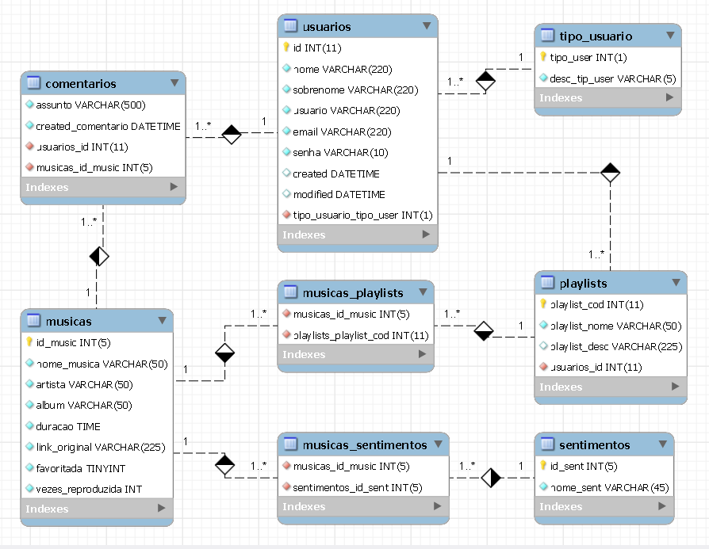

**Requisitos funcionais:**

RF01. O sistema deverá permitir ao usuário pesquisar pelo que está sentindo.

RF02. O sistema deve permitir que os usuários vejam as músicas mais ouvidas nas últimas semanas.*

RF03. O sistema deverá permitir que os usuários tenham sua própria conta.

RF04. O sistema deverá permitir que os usuários tenham suas próprias playlists.

RF05. O sistema disponibilizará músicas tristes e felizes de todos os tipos.

RF06. O sistema permitirá o usuário favoritar as músicas de sua preferência .

RF07. O administrador poderá cadastrar músicas no sistema.

**Consultas SQL:**

1- SELECT nome_musica,artista,album,duracao,link_original,favoritada FROM musicas WHERE id_music=musicas_id_music and sentimentos_id_sent=id_sent and nome_sent=”$sentimento”;

2- SELECT nome_musica,artista,album,duracao,link_original,favoritada FROM musicas;

* O ordenamento vai ser feito em PHP

3- INSERT INTO usuarios(nome,sobrenome,usuario,email,senha) VALUES($nome,$sobrenome,$usuario,$email,$senha);

4- INSERT INTO playlist(playlist_nome,playlist_desc) VALUES($playlist_nome,$playlist_desc);

5- SELECT nome_musica,artista,album,duracao,link_original,favoritada FROM musicas;

6- Para favoritar:

UPDATE musicas SET favoritada=1;

Para “desfavoritar”:

UPDATE musicas SET favoritada=0;

7- INSERT INTO musicas (nome_musica,artista,album,duracao,link_original) VALUES($musica_nome,$musica_artista,$musica_album,$musica_duracao,$musica_link);